Авраменко Светлана Владимировна
учитель математики МБОУ «СОШ № 6»
г. Гая Оренбургской области.
Название предмета: геометрия
Класс: 7
УМК: Геометрия 7-9, Учеб. для общеобразоват. учреждений/ Л. С. Атанасян, И. Ф. Бутузов и др. – М. : Просвещение, 2013 г.
Уровень обучения: базовый
Тема урока № 20: Решение задач по теме «Признаки равенства треугольников».
Общее количество уроков по теме: 1
Место урока в системе уроков по теме: десятый урок по теме «Треугольники».
Цель урока: Создание условий для организации повторения и закрепления признаков равенства треугольников в ходе решения задач.
Задачи урока: формирование у учащихся умений применять изученные теоремы при решении задач.
Планируемые результаты:
Предметные умения: умение работать с геометрическим текстом, проводить его анализ, извлекать необходимую информацию.
УУД:
познавательные: осознанное владение логическими действиями, обобщение, установление аналогий; установление причинно-следственных связей, построение логических рассуждений, умозаключений.
регулятивные: самостоятельно определять и формулировать цель учебной деятельности, преобразовывать учебно-практические задачи в познавательной деятельности, осуществлять деятельность по реализации плана и алгоритма решения задачи, соотносить результат своей деятельности с целью и оценивать свой результат, вносить коррективы и дополнения в способ своих действий.
коммуникативные: умение организовывать учебное сотрудничество и совместную деятельность с учителем и сверстниками.
личностные: создание условий для формирования критического мышления; воли и настойчивости в достижении цели, развитие инициативности, трудолюбия, ответственного отношения к учению, готовности к саморазвитию и самообразованию на основе мотивации к обучению и познанию.
Техническое обеспечение урока: доска, мел.

Содержание урока:
I. Актуализация знаний. Формулирование темы и задач урока.
1. Проверка заданий вызвавших затруднение в домашней работе.
2. Теоретический опрос. У доски доказать третий признак равенства треугольников.
Фронтальная работа с классом. Учащиеся формулируют тему и цели урока.
Решение по готовым чертежам:
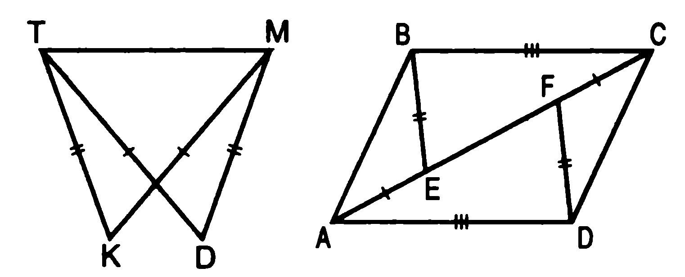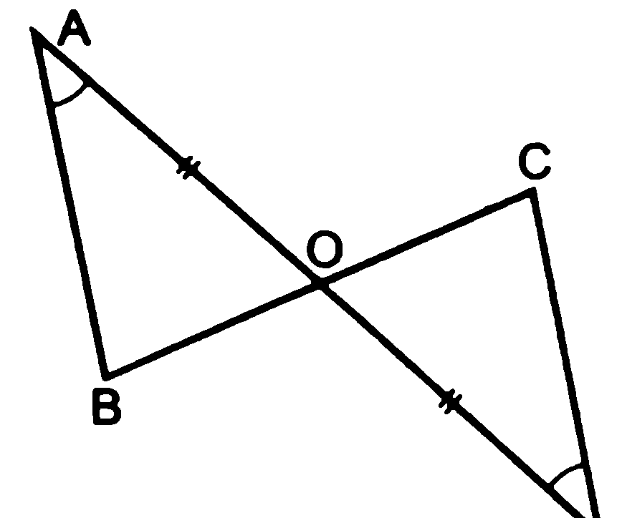

рис.1 рис. 2 рис 3

- по рис. 1
Дано: КМ=DТ, КТ=DМ
Доказать: ∆КТМ= ∆МDТ
- по рис. 2
Дано: ВС=АD, ВЕ=DF, AE=CF
Доказать: a) ∆ ADF= ∆ CBE; б) ∆ ABE= ∆ CDF;
- по рис. 3
Дано: АО= 5 см, ВС= 7см, СD= 5,5 см.
Найдите: периметр ∆ АВО

II. Проверка знаний:
Самостоятельная работа на 10 – 15 минут.
III. Совершенствование навыков решения задач.
- Организовать решение № 169 по рисунку 95 на с. 50 на доске и в тетради.
Учитель рассказывает учащимся о способе измерения ширины озера. Чтобы измерить расстояние на местности между двумя точками А и В, из которых одна точка (точка А) недоступна, провешивают направление отрезка АВ и на его продолжении на земле отмеряют произвольный отрезок ВС. Выбирают на местности точку О, из которой видна точка А и можно пройти к точкам В и С. Провешивают прямые ВОЕ и СОD, отмеряют на местности DO=OC и OE=OB. Затем идут по прямой DE, глядя на точку А, пока не найдут точку F, которая лежит на прямой АО. Отрезок FE равен искомому расстоянию. Расстояние FE измеряют с помощью рулетки по земле.
- Организовать решение № 139 на доске и в тетради. Учащиеся обговаривают план решения и показывают решение на доске.
Для более подготовленных учеников предложить № 179.
Проверить решение выборочно.
IV. Итоги урока. Рефлексия.
Учитель:
- Перечислите признаки равенства треугольников.
- Что было сложным на уроке? Достигли ли мы поставленной в начале урока цели?
- Подумайте, как бы вы доказывали равенство треугольников, если бы не знали бы признаков равенства треугольников?
- Оцените активность своей работы на уроке:
На уроке я:
а) активно работал и мне всё понятно ☺
б) работал, но мне не всё понятно ☼
в) мне было сложно ≈
Домашнее задание: повторить пункты 16-20, решить задачи № 140, 172.

